***Обустройство источника нецентрализованного водоснабжения (колодца) в д.Торшеево***

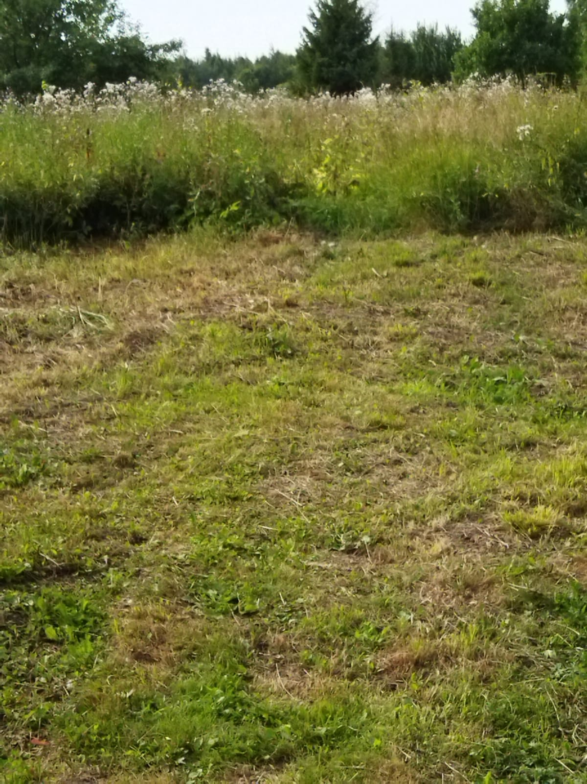 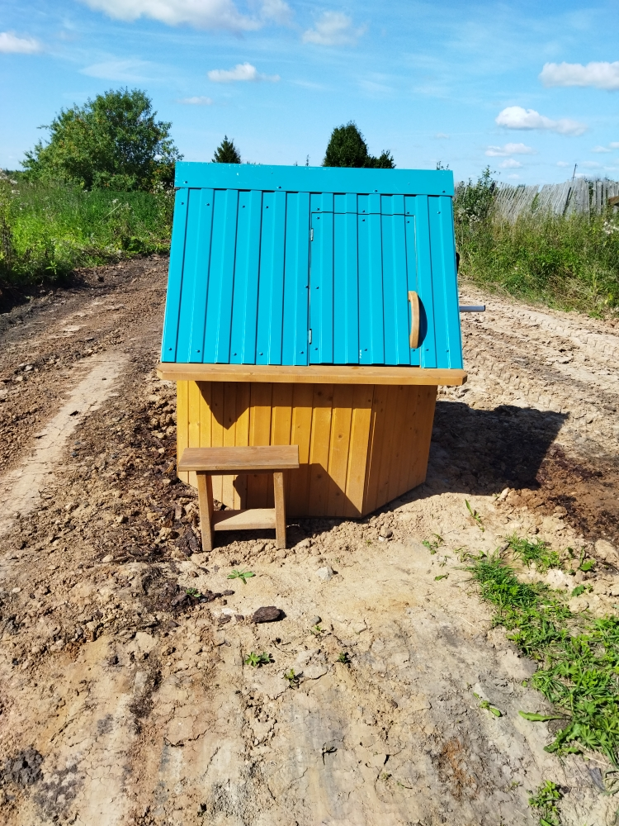

**БЫЛО**

**СТАЛО**